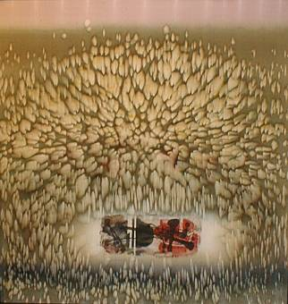 | Acces I, imprimeu, 700 × 620 mm, 2001. Din colecţia autorului | Uniunea Artiştilor Plastici din Republica Moldova  are onoarea de a Vă invita la  expoziţia personală: imprimeu  15 – 27 seprembrie 2009  at al
 |  | VESTIGIU PE ALB
Alexandr
DROBAHA
Vernisare: Marţi, 15 septembrie, ora 16:00

Centrul Expoziţional Constantin Brâncuşi UAP
Bd. Ştefan cel Mare şi Sfânt nr. 3, Chişinău
Program: zilnic 10:00 – 18:00. Luni zi de odihnă. www.arta.md

